令和元年9月2日
滋賀県作業療法士会 大津支部・湖西支部主催

生活行為向上マネジメント実践者研修会
（事例報告会）

生活行為向上マネジメントの事例報告と事例検討を行います。生活行為向上マネジメントを円滑に支援するアプリケーションも完成し、日本作業療法士協会ホームページからダウンロードできるようになっています。徐々にMTDLPが身近に行える環境が整ってきており、MTDLPの普及がより進むことで、高齢者等が生活行為や余暇などの包括的な作業を主体的・積極的に展開することが目指せます。作業療法士ならMTDLPを誰もが実践でき地域社会に活かせるよう、是非実践を積み重ねて頂きたいと思います。ですので、基礎研修を終了されている方は、事例発表者としての積極的な参加をお待ちしております。事例検討者はどなたに参加して頂いてもかまいません。様々な実践例を学ぶことで、視野や考え方が広がる機会にもなりますので、多くの方のご参加をお待ちしています。

○日 時：令和元年年11月10日（日）
10：00～12：00（9：45～受付開始）
○場 所：祐森クリニック（和迩いきいきリハビリセンター）
○参加費：県士会員 無料 （他県会員・非会員 2,000円）
○定 員：事例発表者： 4名 （先着順） 申し込み締め切り 10月12日
事例検討者：20名程度（先着順） 申し込み締め切り 10月31日
※今年度よりMTDLPに関連する内容の講義（30分程度）も含みます。
※事例発表者は「基礎研修終了書」を持っている方が対象です。
※生涯教育ポイントが2ポイントつきます。生涯教育手帳を必ずご持参下さい。
※定員オーバーの場合は、受付１週間以内にお断りのご連絡をさせて頂きます。
連絡がない方は「参加決定」となります。
※事例発表者には、発表用書式や詳細をメールにて送りますので、必ずメールの連絡 先をご記入下さい。

○申し込み方法：メールもしくはFAXでお申し込み下さい。
FAXの場合は、別紙の申込用紙をご使用下さい。
（電話での申し込みは受け付けませんので、ご了承下さい）
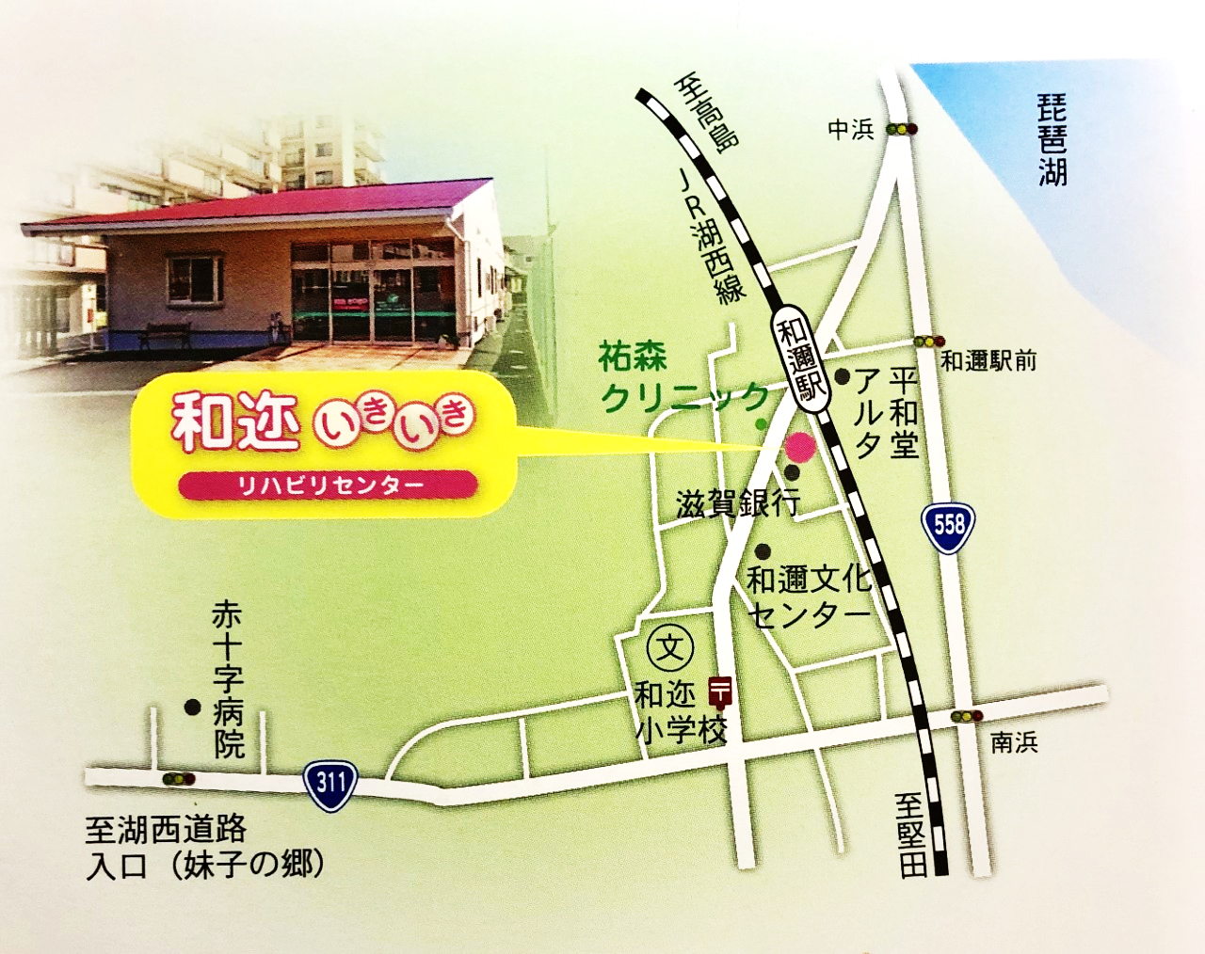
【会場案内】
○所在地：〒520-0522 大津市和邇中浜476
○交通機関：電車→『JR和迩駅』徒歩1分
車 →京都東インターより
湖西道路を利用して約20分
和迩ICよりおよそ2.5km
（駐車場もあります）
ＦＡＸ送信表
社会福祉法人よつば会 特別養護老人ホーム風流里
担当：OT松村 行き
ＦＡＸ番号：077-510-7321

令和元年11月10日
生活行為向上マネジメント事例報告会
参加申込書（一人１枚ずつとしてお使い下さい）

①参加希望どちらかにチェックをつけて下さい。
：事例発表者 （締め切り10月12日必着）
⑦にメールアドレスを必ずご記入下さい。

：事例検討参加者（締め切り10月31日必着）
②所属

③氏名

④連絡先（定員超過時・当日連絡のつく電話番号等）

⑤所属府県士会

⑥協会会員番号

⑦Mailアドレス（事例報告希望者は必須）

※メールでのお申し込みの方は、 上記①～⑦の項目をご記入の上、
furusato_reha@yotsuba-lcn.or.jp
（社会福祉法人よつば会 特別養護老人ホーム風流里 OT松村）まで、
お送りください。

